**Laporan Praktikum ASD**

**Jobsheet 07**

**Nama: Gegas Anugrah Derajat**

**Kelas: SIB-1F**

**Percobaan 6.2.1**

Membuat Class dan menambahkan method sequentialSearch()

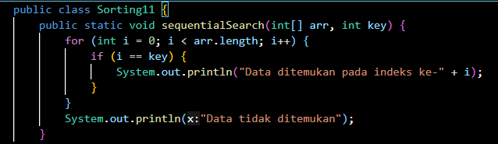

Menambahkan fungsi main

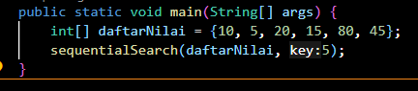

Hasil



**Percobaan 6.2.2**

Membuat class, menambhkan konstruktor dan membuat method tampil()

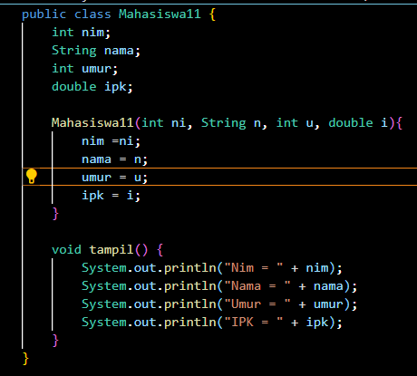

Membuat class PencarianMhs dan menambahkan method tambah dan tampil

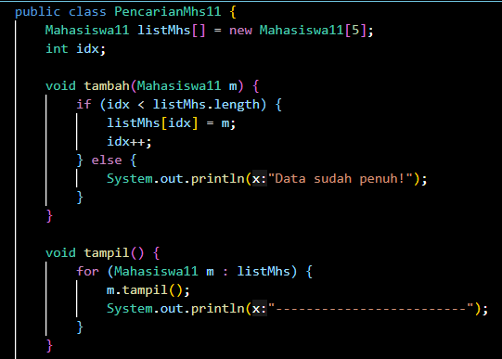

Menambahkan method FindSeqSearch()

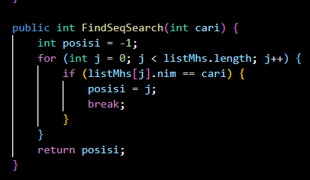

Membuat method Tampilposisi dan tampilData

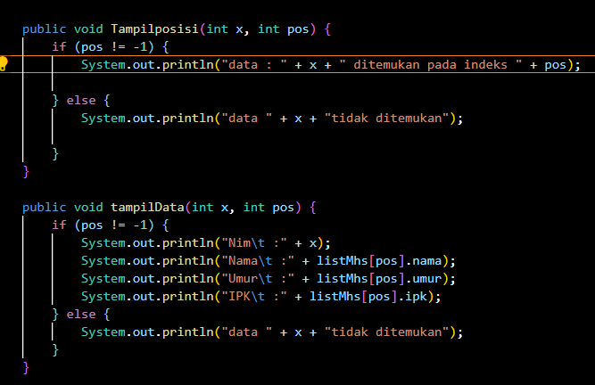

Membuat class MahasiswaMain, membuat objek PencarianMhs dan membuat 5 objek mahasiswa

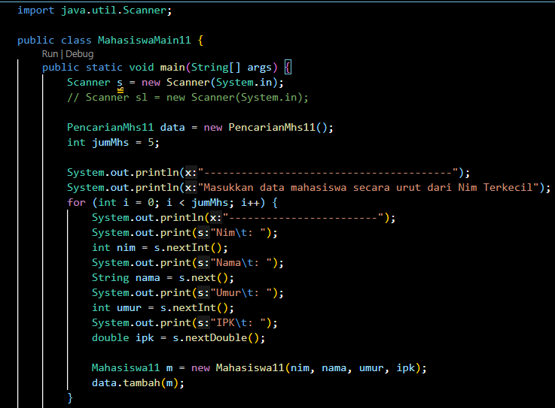

Memanggil method tampil()

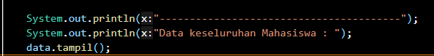

Membuat input pencarian. Memanggil method FindSeqSearch(), method Tampilposisi(), dan method tampilData()

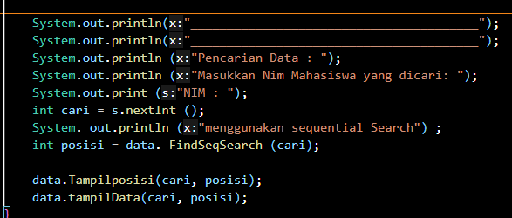

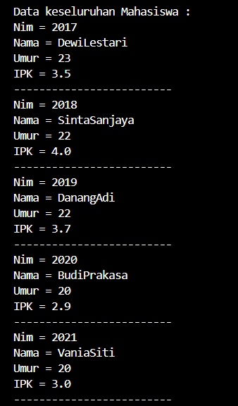Hasil

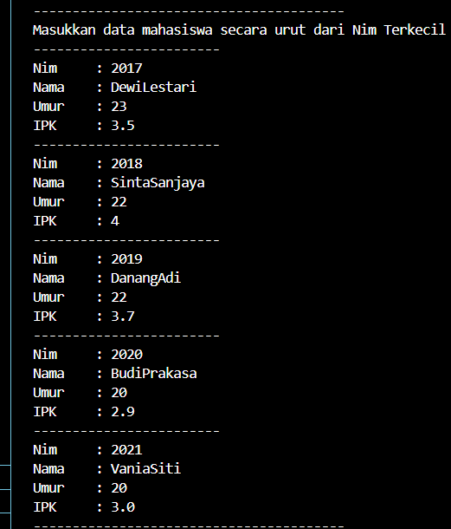

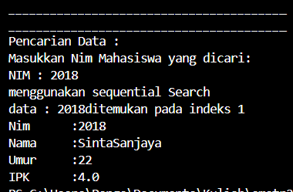

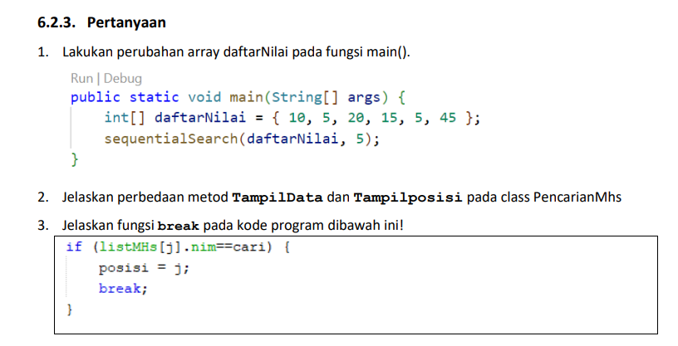



**Jawaban:**

**1.**





1. **TampilData memiliki fungsi untuk menampilkan data yang ditemukan pada method search.**

**Tampilposisi memiliki fungsi untuk menampilkan posisi indeks data pada array.**

1. **Untuk menghentikan perulangan jika nilai telah ditemukan.**
2. **Program masih dapat berjalan, karena fungsi search akan mencari data dari awal array hingga akhir.**

**Percobaan 6.3.1**

Menambahkan method BinarySearchAsc()

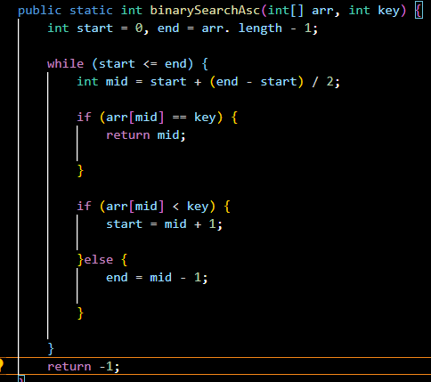

Menambahkan baris program untuk menguji method pada fungsi main

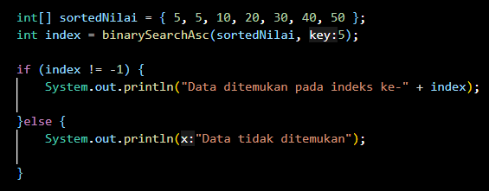

Hasil

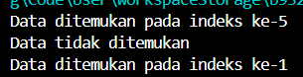

**Percobaan 6.3.2**

Menambahkan method FindBinarySearch() pada class PencarianMhs

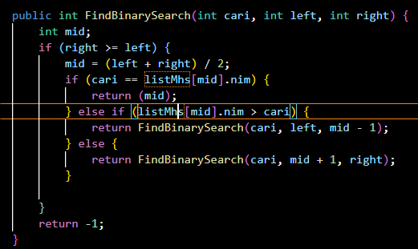

Memanggil method di class MahasiswaMain

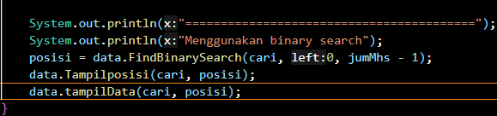

Hasil

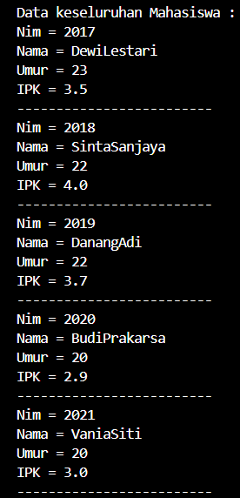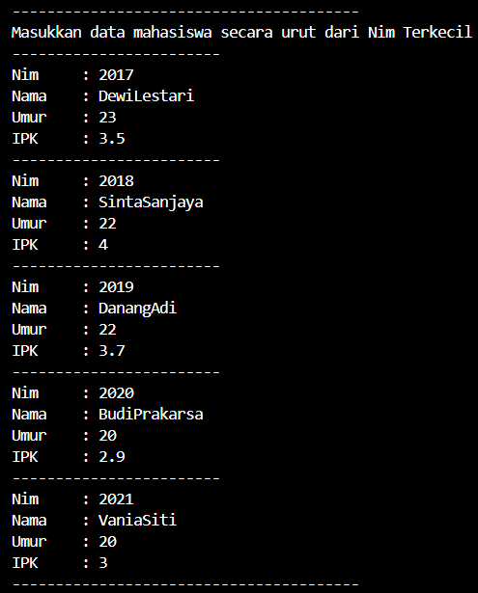

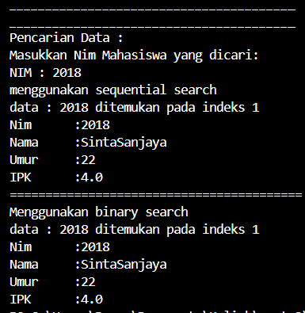

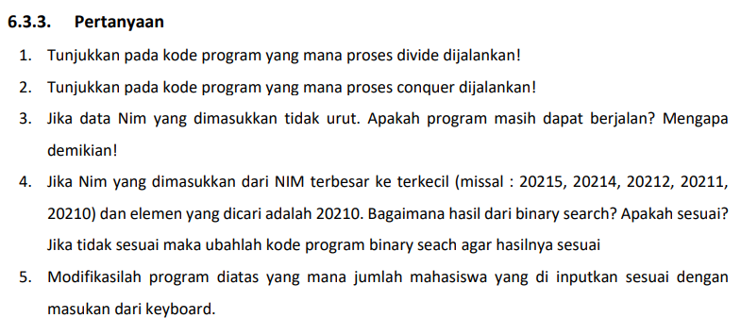

**Jawaban:**

**1.**



**2.**

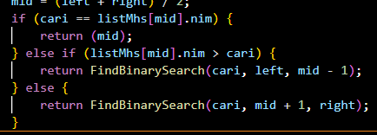

1. Program masih dapat berjalan, karena fungsi search akan mencari data dari awal array hingga akhir.
2. Hasilnya tidak sesuai, maka kode harus diubah seperti berikut

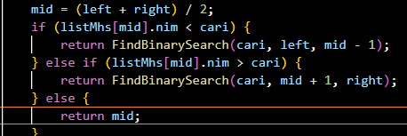

**5.**

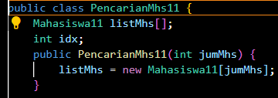

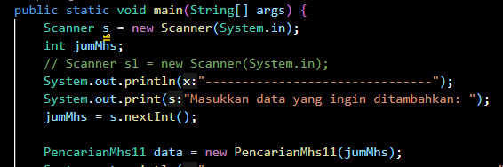

**Percobaan 6.4**

Membuat class MergeSorting dan membuat method merge

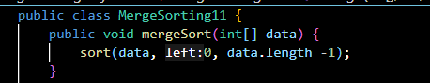

Membuat method merge()

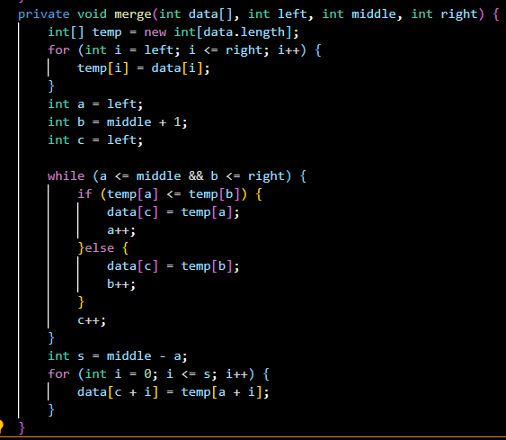

Membuat method sort() dan menambahkan method printArray()

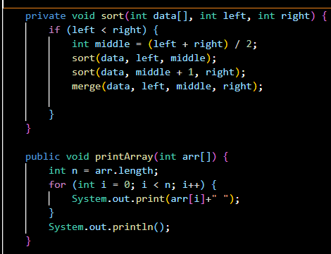

Hasil

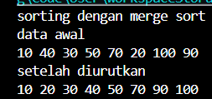

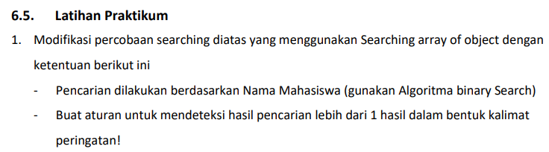

**Jawaban**

**Pencarian berdasarkan nama (menggunakan binary search)**

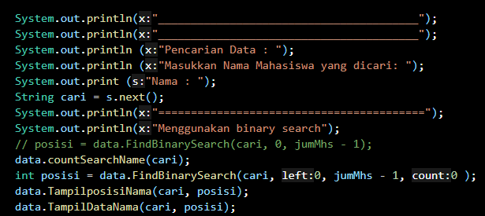

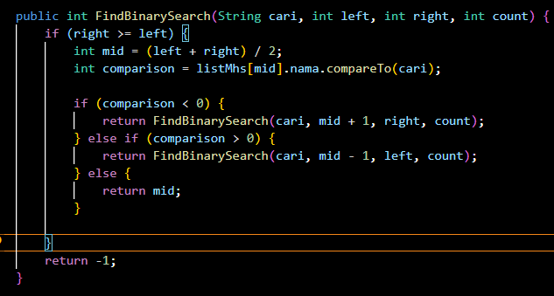

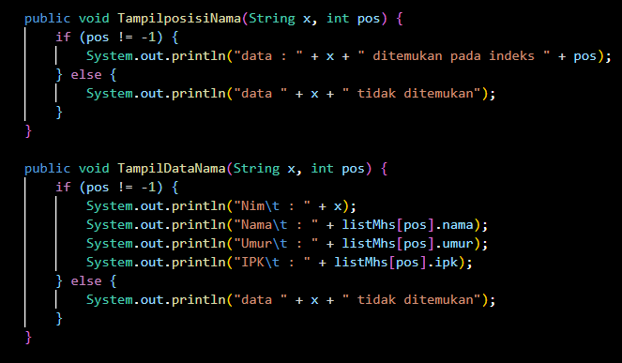

**Mendeteksi hasil pencarian lebih dari satu hasil dalam kaliamat peringatan**

